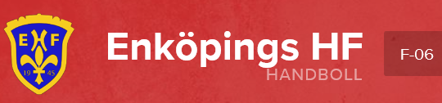

**På onsdag är det äntligen dax!**

**Samling kl 17.00** vid idrottshuset för gemensam avfärd mot Viking Lines terminal i Stockholm. Åker ni direkt måste ni meddela det och vara på plats i terminalen senast kl 19.00.



Middag på båten på vägen dit och på plats där innan vi åker tillbaka men det kan vara bra att ta med lite fickpengar till övrigt man vill handla på båten.

**Boende**

Vårt gäng kommer att bo på Malms skola som ligger nära både tävlingskontor, två av hallarna och matserveringen.

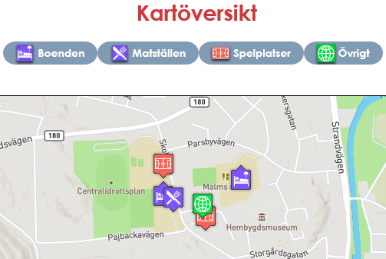

**Mat**

Måltider serveras på Pargas Svenska Gymnasium och det ligger på gångavstånd från förläggningen. Utöver frukost, lunch och middag kommer vi ordna med mellanmål/kvällsmål till tjejerna.

*Öppettider:*

Frukost tor 07:30-09:00 / fre 06:30-9:30

Lunch 11:00–14:30

Middag 15:30–18:00

*Meny:*

Torsdag 3/1

*Lunch* Broiler med currysås

*Middag* Skinkfrestelse

Fredag 4/1

*Lunch* Makaronilåda

*Middag* Pyttipanna

**Matcher**

Alla lagen är garanterade minst fyra matcher men de flesta kommer spela 5 matcher. I varje grupp ingår 4-5 lag och i gruppspel spelas 3-4 matcher. Gruppindelningen ser ut så här

**Grupp A** **Grupp B**

Pargas IF Cocks

Ekenäs IF Gr IFK

Sjundeå if Sif f06 Hammarby Handboll 1

Enköpings HF 1EHF Svart Kyl IF

Dicken

De 2 lag som placerar sig bäst går till semifinal i A-slutspel och gör upp om placeringarna 1-4 medan de andra lagen spelar avslutningsmatcher om placeringarna 5-9 där 4an i grupp B möter vinnaren i matchen mellan 4an i grupp A mot 5an i grupp B.

Matcherna spelas i olika hallar i Pargas som ligger inom promenadavstånd för de två första gruppspelsmatcherna och ca 5 km från förläggningen för den sista. Vi spelar följande matcher:



Sedan följer ett slutspel:



Spelschema, resultat och statistik för grupper och slutspel hittar ni här: <https://vikingcup.cups.nu/2019/result/category/15614979/15614998/ladder>

**Övrigt**:

Det är alltid viktigt att man förbereder sig inför cuper och sover, dricker och äter ordentligt. Det har stor påverkan på hur man som spelare orkar med allt före, mellan, efter och under matcherna.

Inget godis, läsk eller chips före eller mellan matcherna. Efter dagens sista match är det OK. Vi har samlat pengar för extra mellanmål som kommer bestå av frukt, smörgås, yoghurt etc.

*Packlista:*

* Liggunderlag eller luftmadrass (ibland är det bra med en filt under madrassen)
* Sängkläder sovsäck eller täcke, kudde samt ev lakan/påslakan/örngott)
* Överdragskläder (EHF-overall eller annan träningsoverall att värma upp i och bära mellan matcherna. Vi går utomhus mellan hallar så långärmat och långbyxor behövs)
* Svarta shorts
* Extra strumpor och tofflor mellan matcherna för att undvika skavsår
* Skor för matchspel inomhus och för uppvärmning utomhus
* Vattenflaska
* Handduk (kan vara bra med två)
* Duschgrejer (shampo, balsam och tvål, hårborste och snoddar)
* Tandborste och tandkräm
* Ev mediciner/värktabletter som man behöver
* Rycksäck/väska att ta med skor, vattenflaska, överdragskläder mm till matcherna
* Badkläder kan vara bra att stoppa ner i packningen
* Ev fickpengar (vi har samlat pengar till extra frukt/mellanmål)
* Varm jacka, mössa och vantar (det ska bli riktigt kallt)
* Tofflor eller varma sockor (kan vara bra att ha på sig på skolan) och en pyjamas eller extra filt ifall det blir kallt

Tar man med sig mobil eller andra värdesaker så är det eget ansvar att hålla reda på det. Vi samlar in värdesaker i samband med match.

Mössa och vantar är viktigt att ha med eftersom vi kommer behöva vara utomhus när vi väntar på bussar eller går mellan boende, mat och förläggning.

Om ni har några frågor hör av er till någon av oss ledare.

/Pernilla, Johanna och Sanna

Telefonnummer som ni kan nå oss på:

Pernilla 073-987 68 18

Johanna 070-212 81 21

Sanna 070-383 24 24